Aktywność ekonomiczna ludności w województwie zachodniopomorskim w 4 kwartale 2025 r.
W 4 kwartale 2025 r. zarówno współczynnik aktywności zawodowej, jak i wskaźnik zatrudnienia były niższe niż
w analogicznym okresie poprzedniego roku (odpowiednio o 1,2 p. proc.
i o 1,5 p. proc.), natomiast stopa bezrobocia wzrosła o 0,6 p. proc.
W skali roku liczba osób aktywnych zawodowo zmniejszyła się, a liczba biernych zawodowo – wzrosła; zmniejszył się również wskaźnik obciążenia pracujących osobami niepracującymi.
1,2 p. proc.
Spadek współczynnika aktywności zawodowej w porównaniu z 4 kwartałem 2024 r.

Aktywność ekonomiczna ludności w wieku 15–89 lat
Wyniki Badania Aktywności Ekonomicznej Ludności (BAEL) przeprowadzonego w 4 kwartale 2025 r. wskazują, że wśród ludności w wieku 15–89 lat 753 tys. osób było aktywnych zawodowo, a 571 tys. – biernych zawodowo.
W porównaniu z analogicznym kwartałem poprzedniego roku zmniejszyła się liczba aktywnych zawodowo (o 2,2%), natomiast liczba biernych zawodowo wzrosła (o 2,9%). W stosunku
do 3 kwartału 2025 r. liczba aktywnych zawodowo wzrosła (o 1,6%), a liczba biernych zawodowo zmniejszyła się (o 2,2%).
Na 1000 pracujących przypadało 809 osób niepracujących
Na 1000 pracujących przypadało 809 osób niepracujących (wobec 830 w poprzednim kwartale
i 760 w 4 kwartale 2024 r.), przy czym większe obciążenie pracujących osobami niepracującymi było na wsi niż w miastach (odpowiednio 917 wobec 765). Na dziesięciu aktywnych zawodowo mężczyzn przypadało sześciu biernych zawodowo, a w przypadku kobiet – dziesięć.
Udział osób aktywnych zawodowo wśród ludności w wieku 15–89 lat w 4 kwartale 2025 r.
w skali roku zmniejszył się o 1,2 p. proc. do 56,9%, w tym wśród kobiet – o 0,8 p. proc.,
w populacji mężczyzn – o 1,7 p. proc. oraz w miastach – o 1,2 p. proc. i na wsi o 1,1 p. proc.
W porównaniu z 3 kwartałem 2025 r. współczynnik aktywności zawodowej był wyższy
o 0,9 p. proc., w tym wśród kobiet – o 1,2 p. proc., wśród mężczyzn – o 0,6 p. proc., dla mieszkańców miast – o 0,7 p. proc. oraz na wsi – o 1,6 p. proc.
Wykres 1. Współczynnik aktywności zawodowej w 4 kwartale 2025 r.
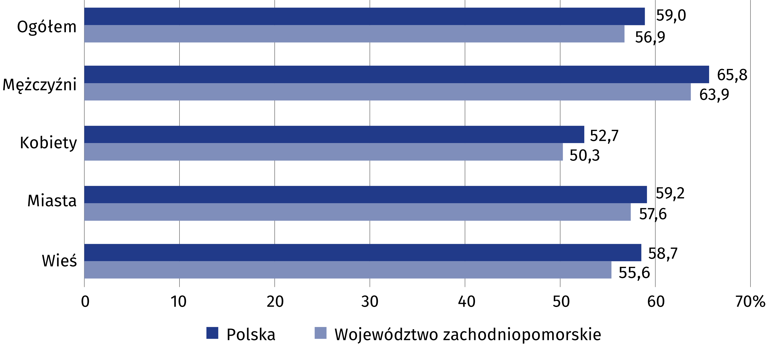
Współczynnik aktywności zawodowej charakteryzował się wysokim zróżnicowaniem według wieku i poziomu wykształcenia: dla osób w wieku 35–44 lata wyniósł 90,4%, 45–54 lata – 88,6%, 25–34 lata – 86,6%, 15–24 lata – 26,7%, a dla osób w wieku 55–89 lat – 26,5%. Dla osób w wieku produkcyjnym współczynnik ten osiągnął poziom 81,8% (wobec 82,9% w 4 kwartale 2024 r.
i 81,6% w 3 kwartale 2025 r.).
Najwyższą aktywność zawodową wykazywały osoby w wieku
35-44 lata (90,4%), a najniższą
– w wieku 55-89 lata (26,5%)
Na 10 osób z wykształceniem wyższym przypadało osiem osób aktywnych zawodowo, z policealnym i średnim zawodowym oraz średnim ogólnokształcącym – sześć, zasadniczym zawodowym/branżowym – pięć, a z gimnazjalnym i niższym – dwie.

Pracujący
W porównaniu z 4 kwartałem 2024 r. liczba pracujących
spadła o 2,8%, a wobec
poprzedniego kwartału wzrosła o 1,1%
W 4 kwartale 2025 r. pracowało 732 tys. osób, z tego 400 tys. mężczyzn i 332 tys. kobiet. Wśród pracujących przeważali mieszkańcy miast (70,2%).
Wskaźnik zatrudnienia wyniósł 55,3% i był o 1,5 p. proc. niższy niż w 4 kwartale 2024 r. i o 0,6 p. proc. wyższy wobec poprzedniego kwartału; wśród mężczyzn ukształtował się na poziomie 62,7%,
w populacji kobiet wyniósł 48,4%, w miastach – 56,7%, a wśród mieszkańców wsi – 52,3%.
Wykres 2. Wskaźnik zatrudnienia w 4 kwartale 2025 r.
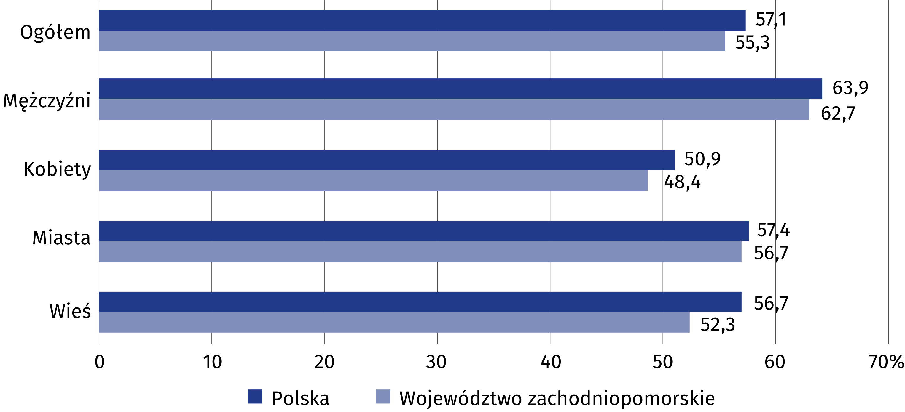

Najwyższy wskaźnik zatrudnienia zanotowano wśród osób w wieku 35–44 lata (88,8%) oraz
45–54 lata (86,9%), najniższy natomiast dla osób w wieku 15–24 lata (22,7%). Dla osób w wieku produkcyjnym wskaźnik zatrudnienia osiągnął poziom 79,5% (wobec 81,0% w 4 kwartale 2024 r.
i 79,6% w 3 kwartale 2025 r.).
Wśród pracujących najwyższy wskaźnik zatrudnienia odnotowano dla osób z wykształceniem wyższym (80,3%), a najniższy – z wykształceniem gimnazjalnym i niższym (17,1%).
Wśród pracujących mężczyzn
status pracodawcy i pracującego na własny rachunek
posiadało 16,0%, a w populacji pracujących kobiet – 11,7%
W 4 kwartale 2025 r. w charakterze zatrudnionych (pracowników najemnych) pracowało
624 tys. osób (85,2% ogółu pracujących), w tym 65,7% w sektorze prywatnym. Na czas nieokreślony zatrudnionych było 88,6% pracowników i częściej byli to mieszkańcy miast (71,1%) oraz mężczyźni (54,2%). Co siódma osoba posiadała status pracodawcy i pracującego na własny rachunek.
W 4 kwartale 2025 r. struktura pracujących według zawodów przedstawiała się następująco:
- najliczniejsze grupy stanowili: specjaliści (21,4% ogółu pracujących), technicy i inny średni personel (16,1%), robotnicy przemysłowi i rzemieślnicy (13,7%) oraz pracownicy usług i sprzedawcy (12,7%);
- wśród pracujących kobiet najliczniejsze grupy tworzyli: specjaliści (29,5% ogółu pracujących kobiet), technicy i inny średni personel (19,0%), pracownicy usług i sprzedawcy (16,9%) oraz pracownicy biurowi (13,3%);
- najliczniejszymi grupami zawodowymi wśród mężczyzn byli: robotnicy przemysłowi
i rzemieślnicy (22,5%), operatorzy i monterzy maszyn i urządzeń (15,3%), specjaliści (14,5%), technicy i inny średni personel (13,5%).
Spośród pracujących, którzy w ciągu badanego tygodnia przepracowali co najmniej 1 godzinę (732 tys. osób), 79,1% stanowiły osoby, które pracowały 40 godzin i więcej (wobec 74,1%
w analogicznym okresie 2024 r. i 83,3% w 3 kwartale 2025 r.). Częściej byli to mężczyźni (56,6%)
i mieszkańcy miast (71,8%).

Bezrobotni
W porównaniu z poprzednim kwartałem zwiększyła się liczba bezrobotnych i wydłużył się czas poszukiwania pracy
W 4 kwartale 2025 r. zbiorowość bezrobotnych liczyła 21 tys. osób, tj. o 23,5% więcej niż
w analogicznym okresie 2024 r. jak i wobec poprzedniego kwartału.
Przeciętny czas poszukiwania pracy przez osoby bezrobotne wyniósł 8,4 miesięcy, tj. o 4,4 miesiące krócej niż w 4 kwartale 2024 r., ale o 1,8 miesiąca dłużej w porównaniu z poprzednim kwartałem. Średni czas poszukiwania pracy przez bezrobotnych mężczyzn wyniósł 9,5 miesięcy, a przez bezrobotne kobiety – 8,4 miesiąca. Na wsi i w miastach bezrobotni poszukiwali pracy odpowiednio przez 7,6 i 10,1 miesięcy.
Stopa bezrobocia zwiększyła się w porównaniu z 4 kwartałem 2024 r. o 0,6 p. proc. oraz wobec poprzedniego kwartału o 0,5 p. proc. kształtując się na poziomie 2,8%. Wśród osób w wieku produkcyjnym wskaźnik ten wyniósł 2,8% (wobec 2,3% w 4 kwartale 2024 r. i 2,4% w 3 kwartale 2025 r.).
Wykres 3. Stopa bezrobocia w 4 kwartale 2025 r.
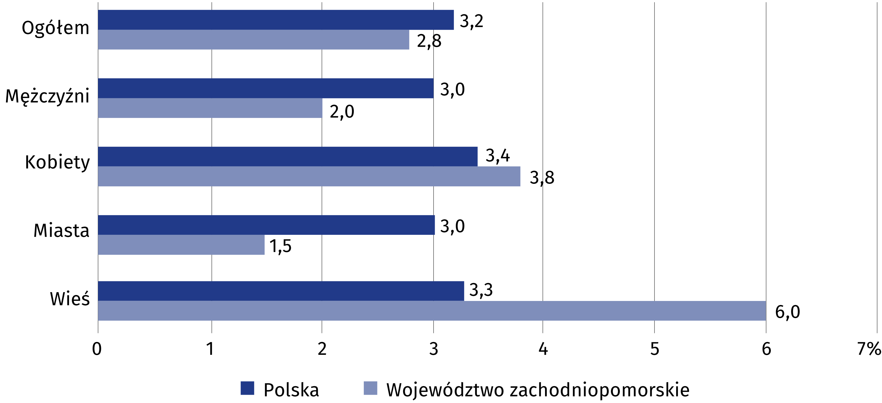

Uzyskane z badania BAEL informacje o skali bezrobocia wskazują na znaczne zróżnicowanie tego wskaźnika według cech demograficznych i miejsca zamieszkania osób bezrobotnych:
- stopa bezrobocia dla mężczyzn wyniosła 2,0% i była o 0,8 p. proc. wyższa niż w 4 kwartale 2024 r. oraz o 0,3 p. proc. wyższa wobec poprzedniego kwartału; dla kobiet wskaźnik ten osiągnął poziom 3,8%, tj. więcej o 0,1 p. proc. wobec 4 kwartału 2024 r. i o 0,8 p. proc. więcej wobec 3 kwartału 2025 r.;
- stopa bezrobocia w miastach osiągnęła poziom 1,5% (o 0,2 p. proc. wyższy niż w 4 kwartale 2024 r. i o 0,2 p. proc. niższy niż w poprzednim kwartale), a na wsi – 6,0% (wobec 4,2% w 4 kwartale 2024 r. i 3,6% w 3 kwartale 2025 r.);
Najwyższą stopę bezrobocia
odnotowano wśród osób
w grupie wieku 15–24 lata (15,0%)
- najwyższą stopę bezrobocia odnotowano w grupie osób w wieku 15–24 lata (15,0%),
a najniższą – wśród osób w wieku 55–89 lata (1,4%);
- najwyższą stopę bezrobocia odnotowano w grupie osób z wykształceniem zasadniczym zawodowym/branżowym (7,4%). Wśród bezrobotnych o wykształceniu gimnazjalnym
i niższym stopa bezrobocia ukształtowała się na poziomie 5,3%, średnim ogólnokształcącym – 3,9%, policealnym i średnim zawodowym – 1,3%. Najniższy wskaźnik dotyczył osób z wykształceniem wyższym (0,6%).

Bierni zawodowo
Liczba osób biernych zawodowo zwiększyła się wobec 4 kwartału 2024 r. o 2,9%, a w porównaniu
z 3 kwartałem 2025 r. spadła
o 2,2%
W 4 kwartale 2025 r. liczba biernych zawodowo wyniosła 571 tys. osób, w tym liczba biernych
zawodowo kobiet – 341 tys. W miastach odnotowano większą populację osób biernych zawodowo niż na wsi – 385 tys. osób wobec 186 tys. osób.
W 4 kwartale 2025 r. pytania dotyczące przyczyn bierności zawodowej zadano respondentom w wieku 15–74 lata. W populacji liczącej 439 tys. osób jako główną przyczynę swojej bierności 52,8% osób podało emeryturę (częściej wskazywali ją mieszkańcy miast oraz kobiety). Kolejne powody bierności zawodowej to nauka i uzupełnianie kwalifikacji (24,1%) oraz choroba,
niesprawność (8,4%). Obowiązki rodzinne i związane z prowadzeniem domu wskazało 6,6% biernych zawodowo.
Wykres 4. Ludność w wieku 15–89 lat według kategorii wiekowych w 4 kwartale 2025 r.
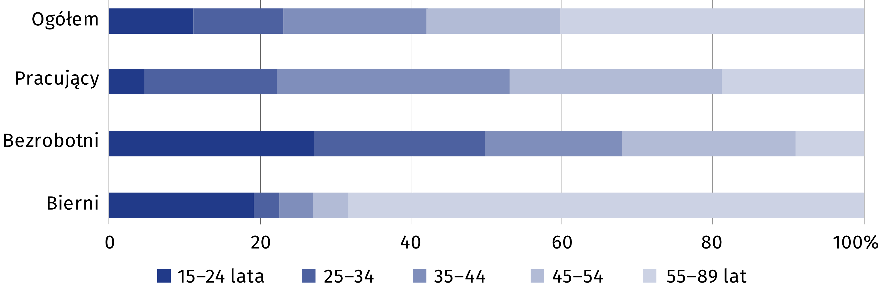

Wykres 5. Ludność w wieku 15–89 lat według wykształcenia w 4 kwartale 2025 r.
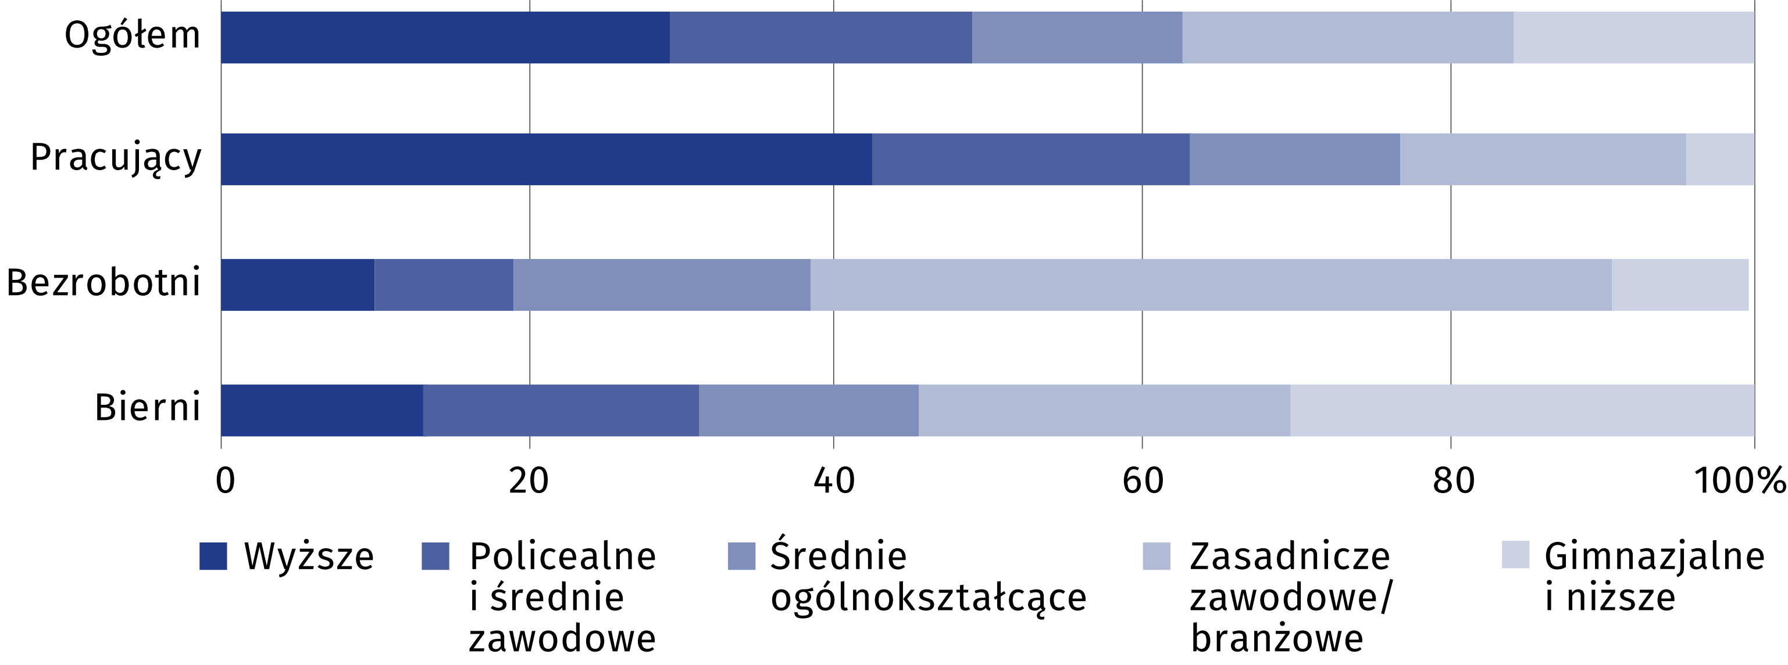

W przypadku cytowania danych Głównego Urzędu Statystycznego prosimy o zamieszczenie informacji: „Źródło danych GUS”, a w przypadku publikowania obliczeń dokonanych na danych opublikowanych przez GUS prosimy o zamieszczenie informacji: „Opracowanie własne na podstawie danych GUS”.

Opracowanie merytoryczne:  Urząd Statystyczny w Szczecinie  Dyrektor Magdalena Wegner  Tel: 91 459 77 00 | Rozpowszechnianie:  Informatorium Statystyczne  Anna Kamińska  Tel: 91 459 75 00
Osoba do kontaktu z mediami  w Urzędzie Statystycznym w Szczecinie |   www.szczecin.stat.gov.pl
Tel. 91 459 75 18  e-mail: a.brzezinska@stat.gov.pl |   @Szczecin_STAT
Tel. 91 459 75 18  e-mail: a.brzezinska@stat.gov.pl |   @UrzadStatystycznywSzczecinie
Powiązane opracowania
Pracujący, bezrobotni i bierni zawodowo (wyniki wstępne BAEL) – 4 kwartał 2025 r.
Aktywność ekonomiczna ludności w województwie zachodniopomorskim w 3 kwartale 2025 r.
Aktywność ekonomiczna ludności w województwie zachodniopomorskim w 4 kwartale 2024 r.
Temat dostępny w bazach danych
Dziedzinowe Bazy Wiedzy – Rynek pracy
Strateg → Obszary tematyczne → Rynek pracy
Bank Danych Lokalnych → Rynek pracy
Ważniejsze pojęcia dostępne w słowniku
Stopa bezrobocia

